**KHOA CÔNG NGHỆ THÔNG TIN**

**BỘ MÔN CÔNG NGHỆ PHẦN MỀM**

BÀI TẬP LỚN

**Môn học:Chuyên đề định hướng doanh nghiệp phần mềm**

Đề tài: **Hệ thống booking hotel**

**GVHD :Ths. Ngô Ngọc Anh**

**Nhóm :06**

**2221050233 Nguyễn Tiến Dũng**

**2221050122 Nguyễn Duy Việt Anh**

**2221050688 Triệu Ỳ Châu**

**2221050652 Lê Thế Toàn**

**2221050011 Lê Văn Hiếu**

CHƯƠNG I. GIỚI THIỆU ĐỀ TÀI 5

I. BỐI CẢNH VÀ LÍ DO THỰC HIỆN DỰ ÁN 5

II. MỤC ĐÍCH 5

1. Phạm vi sử dụng 5

2. Đối tượng sử dụng ( Actors ) 6

CHƯƠNG II. CƠ SỞ LÍ THUYẾT 7

I. GIỚI THIỆU VỀ CÔNG NGHỆ SỬ DỤNG 7

1. Kiến trúc ứng dụng Web (Web Application Architecture) 7

2. Công nghệ Front-end 7

3. Công nghệ Back-end 7

4. Cơ sở dữ liệu 8

5. Các công nghệ và dịch vụ hỗ trợ 8

II. CÁC MÔ HÌNH VÀ PHƯƠNG PHÁP LUẬN 8

1. Mô hình phát triển phần mềm 8

2. Mô hình thiết kế hệ thống 8

III. LÝ THUYẾT VỀ NỀN TẢNG VÀ DỊCH VỤ 10

1. Quy trình đặt phòng khách sạn trực tuyến 10

2. Các mô hình quản lý khách sạn 10

IV. CÁC TIÊU CHUẨN VỀ GIAO THỨC 10

CHƯƠNG III. TÀI LIỆU ĐẶC TẢ PHẦN MỀM (SRS) 11

I. MÔ TẢ TỔNG QUAN 11

II. YÊU CẦU CHỨC NĂNG 11

1. Cho Customer (Người dùng) 11

2. Cho Admin (Quản trị viên) 12

III. YÊU CẦU PHI CHỨC NĂNG 12

IV. RÀNG BUỘC 12

V. GIAO DIỆN 12

1. Màn hình Customer 12

2. Màn hình Admin 13

VI. YÊU CẦU TÀI LIỆU VÀ PHỤ THUỘC 13

1. Yêu cầu tài liệu 13

2. Phụ thuộc 13

CHƯƠNG IV. TÀI LIỆU PHÂN TÍCH THIẾT KẾ HỆ THỐNG (SDD) 14

I. GIỚI THIỆU 14

1. Bối cảnh và lí do thực hiện dự án 14

2. Mục tiêu hệ thống 14

3. Đối tượng sử dụng 14

4. Phạm vi hệ thống 14

II. PHÂN TÍCH YÊU CẦU 15

1. Phân tích yêu cầu 15

2. Phân tích chức năng 15

2.1 . Chức năng dành cho Customer (Người dùng) 15

2.2 . Chức năng dành cho Admin (Quản trị viên) 16

III. MÔ HÌNH NGHIỆP VỤ 18

1. Tác nhân hệ thống 18

2. Các nghiệp vụ chính 18

3. Các danh sách hồ sơ dữ liệu 18

4. Biểu đồ ngữ cảnh 23

5. Biểu đồ phân rã :nhóm dần các chức năng : 24

5.1 . Lập biều đồ phân ra chức năng: 25

5.2 . Mô tả chi tiết chức năng lá 26

a. Quản lý tài khoản người dùng 26

b. Quản lý khách sạn 27

c. Quản lý phòng 28

d. Đặt phòng và yêu thích (Người dùng) 29

e. Đánh giá (Người dùng) 31

f. Quản lý doanh thu (Admin) 31

6. Ma trận thực thể chức năng 32

IV. Phân tích và xử lí nghiệp vụ 34

1. Biểu đồ luồng dữ liệu mức 0 34

2. Các biểu đồ luồng dữ liệu mức 1 34

a. Biểu đồ của tiến trình “1.1 .Quản lý tài khoản”: 34

b. Biểu đồ của tiến trình “1.2 .Quản lý khách sạn: 35

c. Biểu đồ của tiến trình “1.3 .Quản lý phòng: 36

d. Biểu đồ của tiến trình “1.4 .Tìm kiếm và đặt phòng: 36

e. Biểu đồ của tiến trình “1.5 .Đánh giá” 37

f. Biểu đồ của tiến trình “1.6 .́Quản lý doanh thu” 37

V. Mô hình E-R 38

1. Xác định yêu cầu và thực thể chính: 38

2. Mở rộng mô hình với các thực thể phụ trợ: 38

a. Đánh giá (Review) 38

b. Thêm vào yêu thích (Favorite) 39

c. Doanh thu (Revenue) 39

3. Xác định thuộc tính của từng thực thể: 40

4. Xác định các mối quan hệ giữa các thực thể: 41

5. Vẽ sơ đồ ERD 42

VI. MÔ HÌNH KHÁI NIỆM VÀ MÔ HÌNH QUAN HỆ 42

1. Giới thiệu 42

2.Mô hình khái niệm (Conceptual Model) 43

3. Mô hình quan hệ (Relational Model) 43

4. Chuẩn hoá các quan hệ 45

VII. THIẾT KẾ VẬT LÝ 47

CHƯƠNG V. KẾT QUẢ THỰC HIỆN, KIỂM NGHIỆM PHẦN MỀM 48

# CHƯƠNG I. GIỚI THIỆU ĐỀ TÀI

## BỐI CẢNH VÀ LÍ DO THỰC HIỆN DỰ ÁN

* Trong thời kì phát triển của công nghệ, việc sử dụng các hệ thống khách sạn hiện đại càng trở nên thiết yếu và phổ biến. Hệ thống này giúp kết nối các hệ thống khách sạn với người dùng giúp người dùng có thể tiếp cận từ xa các khách sạn, đặt phòng trước mà không cần qua bên thứ ba. Đồng thời nhân viên hệ thống (Admin) cũng có thể biết chính xác những phòng đã được đặt trước và phòng trống giúp tối ưu và tăng độ chính xác việc đặt phòng
* Vậy nên việc các hệ thống khách sạn có cho mình một hệ thống riêng là cần thiết. Nó không chỉ hữu dụng đối với người sử dụng hệ thống mà cũng có thể cho cái nhìn khách quan với người tiêu dùng giữa các phòng, khách sạn.

## MỤC ĐÍCH

Website Booking Hotel được xây dựng nhằm làm rõ và ghi nhận toàn bộ các yêu cầu chức năng và phi chức năng của hệ thống đặt phòng khách sạn trực tuyến. Hệ thống được thiết kế để:

* Nâng cao trải nghiệm khách hàng: Giúp người dùng dễ dàng tìm kiếm, lựa chọn, đặt phòng và quản lý thông tin cá nhân một cách nhanh chóng, tiện lợi và minh bạch.
* Hỗ trợ quản lý khách sạn hiệu quả: Cho phép quản trị viên theo dõi phòng trống, quản lý đơn đặt, thống kê doanh thu và lập báo cáo, góp phần nâng cao hiệu quả vận hành và chất lượng dịch vụ.

### Phạm vi sử dụng

* Hệ thống Booking hotel trực tuyến được triển khai dưới dạng ứng dụng web, có chức năng chính:
* Tìm kiếm và lọc khách sạn theo địa điểm, giá, tiện nghi và loại phòng.
* Đặt phòng trực tuyến, quản lý thông tin đơn đặt và thanh toán.
* Quản lý phòng, giá cả, khuyến mãi và báo cáo doanh thu (dành cho quản trị viên).
* Hệ thống chỉ hỗ trợ tương tác trực tuyến; các giao dịch vật lý tại khách sạn sẽ được xử lý riêng.

### Đối tượng sử dụng ( Actors )

|  |  |
| --- | --- |
| Đối tượng | Vai trò / mô tả |
| Khách hàng ( Customer ) | Tìm kiếm , đặt phòng , hủy phòng , thông tin cá nhân |
| Quản trị viên ( Admin ) | Quản lí phòng , đơn đặt , khuyến mãi, doanh thu |
| Nhân viên lễ tân | Hỗ trợ check-in / check out |

# CHƯƠNG II. CƠ SỞ LÍ THUYẾT

## I. GIỚI THIỆU VỀ CÔNG NGHỆ SỬ DỤNG

### Kiến trúc ứng dụng Web (Web Application Architecture)

* Dự án áp dụng mô hình Client-Server truyền thống, trong đó:
* Client (Front-end): Là giao diện người dùng chạy trên trình duyệt web, được xây dựng bằng thư viện ReactJS. Nó có nhiệm vụ hiển thị dữ liệu và gửi yêu cầu đến máy chủ.
* Server (Back-end): Là máy chủ được xây dựng bằng Node.js và Express.js, có nhiệm vụ tiếp nhận, xử lý yêu cầu từ client, tương tác với cơ sở dữ liệu và gửi phản hồi trở lại.
* Giao tiếp giữa Client và Server sử dụng RESTful API thông qua giao thức HTTP/HTTPS, đảm bảo tính tiêu chuẩn, dễ dàng mở rộng và bảo trì.

### Công nghệ Front-end

* ReactJS: Là một thư viện JavaScript mã nguồn mở, mạnh mẽ được phát triển bởi Facebook, dùng để xây dựng giao diện người dùng (UI) dựa trên các component. Ưu điểm của ReactJS bao gồm:
* Virtual DOM: Giúp cải thiện hiệu năng đáng kể bằng cách chỉ cập nhật những phần thay đổi trên giao diện thay vì render lại toàn bộ trang.
* Cộng đồng hỗ trợ lớn: Tài nguyên phong phú, nhiều thư viện hỗ trợ.
* Tái sử dụng component: Giúp code dễ bảo trì, phát triển và đồng bộ giao diện.
* Bootstrap: Là framework CSS front-end mã nguồn mở hàng đầu. Nó cung cấp một hệ thống lưới (grid system) linh hoạt và các thành tích (component) UI được thiết kế sẵn, giúp phát triển giao diện responsive nhanh chóng, thân thiện với cả thiết bị di động và máy tính để bàn.

### Công nghệ Back-end

* Node.js: Là một môi trường thời gian chạy (runtime environment) cho JavaScript được xây dựng trên Chrome's V8 JavaScript engine. Node.js cho phép chạy JavaScript trên server, phù hợp cho các ứng dụng real-time nhờ cơ chế non-blocking, event-driven I/O.
* Express.js: Là framework web cho Node.js, nhanh, gọn nhẹ và linh hoạt. Nó cung cấp một tập hợp các tính năng mạnh mẽ để xây dựng các ứng dụng web và API đơn trang (Single Page Applications - SPA), đa trang và lai một cách dễ dàng.

### Cơ sở dữ liệu

* MongoDB: Là một cơ sở dữ liệu NoSQL hướng tài liệu (document-oriented). Dữ liệu được lưu trữ trong các documents giống JSON (với cấu trúc BSON), linh hoạt và dễ dàng mở rộng quy mô ngang.
* Lý do lựa chọn: Phù hợp với dữ liệu của hệ thống đặt phòng (phòng, khách sạn, đơn đặt) vì tính linh hoạt trong schema, tốc độ truy vấn và khả năng mở rộng.
* Mongoose: Là một thư viện Object Data Modeling (ODM) cho MongoDB và Node.js. Nó quản lý mối quan hệ giữa dữ liệu, cung cấp cơ chế validation và chuyển đổi đối tượng trong code thành các documents trong MongoDB.

### Các công nghệ và dịch vụ hỗ trợ

* JWT (JSON Web Tokens): Là một tiêu chuẩn mở (RFC 7519) để truyền tải thông tin an toàn giữa các thành phần dưới dạng đối tượng JSON. JWT được sử dụng cho việc xác thực (authentication) trong dự án này. Sau khi đăng nhập, server tạo một token mã hóa và gửi về client. Client sử dụng token này trong các request tiếp theo để chứng minh quyền truy cập.
* Cổng thanh toán (VNPay / Momo / Stripe): Các API thanh toán của bên thứ ba sẽ được tích hợp trong tương lai để xử lý các giao dịch đặt phòng một cách an toàn.

## II. CÁC MÔ HÌNH VÀ PHƯƠNG PHÁP LUẬN

### Mô hình phát triển phần mềm

* Dự án áp dụng mô hình Agile với framework Scrum. Mô hình này cho phép phát triển phần mềm lặp đi lặp lại (iterative) và tăng trưởng (incremental), giúp dễ dàng thích ứng với các thay đổi về yêu cầu, đảm bảo giao sản phẩm có giá trị sớm và thường xuyên cho khách hàng.
* Các giai đoạn chính trong mỗi sprint bao gồm: Lập kế hoạch, triển khai, kiểm thử, review và retrospective.

### Mô hình thiết kế hệ thống

* Kiến trúc hệ thống được thiết kế theo mô hình MVC (Model-View-Controller):
* Model: Đại diện cho cấu trúc dữ liệu (Mongoose Schema). Nó chịu trách nhiệm tương tác trực tiếp với cơ sở dữ liệu (MongoDB).
* View: Là phần giao diện người dùng (UI) được xây dựng bằng ReactJS, hiển thị dữ liệu cho người dùng.
* Controller: Là cầu nối giữa Model và View (các route handler trong Express.js). Nó nhận request từ client, gọi đến Model để xử lý nghiệp vụ và logic, sau đó trả về response (thường là JSON) cho View hiển thị.

## III. LÝ THUYẾT VỀ NỀN TẢNG VÀ DỊCH VỤ

### Quy trình đặt phòng khách sạn trực tuyến

* Quy trình nghiệp vụ cốt lõi của hệ thống bao gồm: Tìm kiếm & So sánh -> Lựa chọn -> Đặt chỗ -> Thanh toán -> Xác nhận -> Sử dụng dịch vụ & Đánh giá. Hệ thống được thiết kế để tự động hóa và tối ưu hóa quy trình này, giảm thiểu can thiệp thủ công.

### Các mô hình quản lý khách sạn

* Hệ thống hỗ trợ các chức năng quản lý cơ bản của một khách sạn: Quản lý trạng thái phòng (trống/đã đặt/đang dọn), quản lý giá cả theo mùa hoặc sự kiện, quản lý đơn đặt và hủy đơn, theo dõi doanh thu và tỷ lệ lấp đầy phòng (occupancy rate).

## IV. CÁC TIÊU CHUẨN VỀ GIAO THỨC

* Giao thức HTTP/HTTPS: Giao thức truyền tải siêu văn bản (HTTP) và phiên bản bảo mật (HTTPS) là nền tảng cho giao tiếp giữa client và server. HTTPS sử dụng SSL/TLS để mã hóa dữ liệu, đảm bảo tính bảo mật và toàn vẹn dữ liệu.
* Nguyên tắc REST (Representational State Transfer): API của hệ thống được thiết kế tuân thủ các nguyên tắc REST, sử dụng các phương thức HTTP chuẩn (GET, POST, PUT, DELETE) để thao tác với tài nguyên (phòng, đơn đặt, user...), giúp API rõ ràng, dễ hiểu và dễ sử dụng.
* Các tiêu chuẩn về bảo mật:
* Mã hóa dữ liệu: Mật khẩu người dùng được mã hóa (hashing) bằng thuật toán bcrypt trước khi lưu vào cơ sở dữ liệu.
* Xác thực người dùng: Sử dụng JWT để quản lý phiên đăng nhập an toàn.
* Xác thực đầu vào: Validate dữ liệu đầu vào từ người dùng cả ở front-end và back-end để ngăn chặn các lỗ hổng bảo mật như SQL Injection, XSS.

# CHƯƠNG III. TÀI LIỆU ĐẶC TẢ PHẦN MỀM (SRS)

## MÔ TẢ TỔNG QUAN

* Các chức năng chính
* Tìm kiếm và đặt phòng: Khách hàng có thể tìm kiếm khách sạn theo địa điểm, ngày nhận/tar phòng, giá, loại phòng
* Quản lí tài khoản: Khách hàng có thể đăng ký, đăng nhập, quản lí thông tin cá nhân và lịch sử đặt phòng
* Thanh toán: Hỗ trợ phương thức thanh toán online, thanh toán trong khi đặt phòng
* Mục tiêu hệ thống
* Khách hàng: Trải nghiệm đặt phòng dễ dàng, minh bạch và tiện lợi
* Quản trị viên: Theo dõi kết quả kinh doanh, quả lí các phòng

## YÊU CẦU CHỨC NĂNG

### Cho Customer (Người dùng)

|  |  |  |
| --- | --- | --- |
| ID | Chức năng | Mô tả chi tiết |
| TC-01 | Tìm kiếm phòng | + Tìm kiếm theo địa điểm, ngày nhận/trả phòng, khách sạn, số khách  + Lọc kết quả theo giá phòng, loại phòng, số sao |
| TC-02 | Đặt phòng | + Chọn phòng => Nhập thông tin cá nhân => Thanh toán => Nhận thông báo xác nhận.  + Xem lịch sử và trạng thái đơn đặt phòng.  + Hủy hoặc thay đổi đặt phòng( tùy theo chính sách). |
| TC-03 | Quản lí tài khoản | + Đăng ký , đăng nhập,đổi mật khẩu,cập nhật thông tin , đăng xuất. |
| TC-04 | Đánh giá | + Đánh giá trực quan sản phẩm theo sao |
| TC-05 | Danh mục yêu thích | + Thêm những khách sạn, phòng yêu thích vào một danh mục riêng |

### Cho Admin (Quản trị viên)

|  |  |  |
| --- | --- | --- |
| ID | Chức năng | Mô tả chi tiết |
| TC-06 | Quản lí phòng | + Thêm sửa xoá phòng, cập nhật giá phòng, hình ảnh |
| TC-07 | Thống kê doanh thu | + Doanh thu theo tháng, năm, khách sạn  + Khách sạn, phòng được đặt nhiều nhất |
| TC-08 | Quản lí đơn đặt phòng | + Xem danh sách đặt phòng, lọc theo trạng thái  + Cập nhật thường xuyên tình trạng phòng  + Duyệt, huỷ đơn đặt phòng |
| TC-09 | Lưu trữ | Lưu trữ dữ liệu phòng, đơn đặt trêm cloud (MongoDB) |

## YÊU CẦU PHI CHỨC NĂNG

|  |  |
| --- | --- |
| Loại | Yêu cầu |
| Hiệu suất | + Thời gian tải trang < 2s với 4G + Xử lí cùng lúc 1000 request/giây |
| Bảo mật | + Mã hoá dữ liệu khách hàng + Xác thực Admin (Basic Auth,Session-base Auth, JWT) |
| Giao diện | + Responsive trên mobile/desktop |
| Tương thích | + Chrome, Safari , Edge |

## RÀNG BUỘC

* 1. Ngôn ngữ: Tiếng Việt
  2. Không hỗ trợ đặt phòng qua điện thoại (chỉ qua web/app)
  3. Hạ tầng: Sử dụng AWS hoặc Google Cloud để triển khai (Sẽ hoàn thiện trong tương lai)

## GIAO DIỆN

### Màn hình Customer

* Trang chủ: Thanh tìm kiếm nổi bật, danh sách phòng gợi ý.
* Trang đặt phòng: Form nhập thông tin + Tích hợp cổng thanh toán
* Trang cá nhân: Chỉnh sửa thông tin cá nhân, thêm chức năng phân loại người dùng (Áp dụng trong tương lai)

### Màn hình Admin

* Dashboard: Hiển thị tổng quan doanh thu, tỉ lệ lấp đầy phòng (Thêm hiển thị trực quan doanh thu các tháng theo biểu đồ trong tương lai)
* Bảng lọc trạng thái + nút xuất Excel

## YÊU CẦU TÀI LIỆU VÀ PHỤ THUỘC

### Yêu cầu tài liệu

* Hướng dẫn sử dụng cho Customer (PDF/Video)
* Tài liệu API cho nhà phát triển (Phát triển thêm trong tương lai)

### Phụ thuộc

* Công nghệ: ReactJS + Bootstrap CSS (Frontend), NodeJS (Backend), MongoDB (Database)
* API bên thứ 3: Cổng thanh toán, Google Maps (Phát triển thêm trong tương lai)

# CHƯƠNG IV. TÀI LIỆU PHÂN TÍCH THIẾT KẾ HỆ THỐNG (SDD)

## GIỚI THIỆU

### Bối cảnh và lí do thực hiện dự án

* Trong thời kì phát triển của công nghệ, việc sử dụng các hệ thống khách sạn hiện đại càng trở nên thiết yếu và phổ biến. Hệ thống này giúp kết nối các hệ thống khách sạn với người dùng giúp người dùng có thể tiếp cận từ xa các khách sạn, đặt phòng trước mà không cần qua bên thứ ba. Đồng thời nhân viên hệ thống (Admin) cũng có thể biết chính xác những phòng đã được đặt trước và phòng trống giúp tối ưu và tăng độ chính xác việc đặt phòng
* Vậy nên việc các hệ thống khách sạn có cho mình một hệ thống riêng là cần thiết. Nó không chỉ hữu dụng đối với người sử dụng hệ thống mà cũng có thể cho cái nhìn khách quan với người tiêu dùng giữa các phòng, khách sạn.

### Mục tiêu hệ thống

* Xây dựng hệ thống giúp người dùng tìm kiếm phòng, đặt phòng linh hoạt và hiệu quả
* Quy trình đặt phòng tối ưu và hiệu quả
* Đánh giá sao, đánh giá các phòng sau khi sử dụng, thêm vào danh mục yêu thích nếu chưa có nhu cầu đặt phòng
* Quản lí tài khoản cá nhân, mã hoá thông tin để đảm bảo an toàn bảo mật
* Cung cấp thống kê chi tiết doanh thu xuất file báo cáo chi tiết
* Quản lí phòng và đơn đặt một cách hiệu quả

### Đối tượng sử dụng

* Người tiêu dùng có nhu cầu đặt phòng khách sạn
* Các khách sạn vừa và lớn có nhu cầu sử dụng hệ thống quản lí tối ưu, theo dõi kết quả doanh thu hàng tháng hiệu quả

### Phạm vi hệ thống

* Hỗ trợ lọc, xem, đặt phòng khách sạn
* Cung cấp hình ảnh, giá cả chi tiết các phòng
* Thêm các phòng yêu thích vào danh mục, đánh giá các phòng sau khi sử dụng
* Quản lí giá cả, xem, thêm, sửa, xoá, cập nhật thường xuyên tình trạng các phòng
* Quản lí người dùng đã đăng ký hệ thống
* Triển khai trên nền tảng web app
* Hệ thống Booking Hotel áp dụng cho các doanh nghiệp khách sạn có quy mô vừa và lớn

## PHÂN TÍCH YÊU CẦU

* Từ các yêu cầu được đưa ra trong Tài liệu đặc tả (SRS) của phần mềm Booking Hotel chúng tôi phân tích được các yêu cầu và chức năng như sau:

### Phân tích yêu cầu

* Với Customer (Người dùng)
  + - * Đăng ký, đăng nhập tài khoản
      * Thực hiện lọc, tìm kiếm phòng
      * Đặt phòng hoặc thêm vào danh mục yêu thích
      * Xem kết quả
      * Đánh giá sao, viết đánh giá
* Với Admin (Quản trị viên)
  + - * Đăng nhập hệ thống
      * Quản lí phòng
      * Quản lí người dùng
      * Thống kê doanh thu
      * Xem đánh giá

### Phân tích chức năng

#### 2.1 . Chức năng dành cho Customer (Người dùng)

* Đăng ký, đăng nhập tài khoản
  + Đầu vào: Thông tin tài khoản (Email, họ tên, mật khẩu, địa chỉ, sđt…)
  + Xử lí: Hệ thống kiểm tra thông tin hoặc tạo tài khoản
  + Đầu ra: Tài khoản tạo thành hoặc thông báo lỗi
* Thực hiện lọc, tìm kiếm phòng
  + Đầu vào: Thông tin từ bộ lọc hoặc từ thanh tìm kiếm
  + Xử lí: Lọc các phòng theo yêu cầu của bộ lọc hoặc thanh tìm kiếm
  + Đầu ra: Hiển thị các phòng phù hợp
* Đặt phòng hoặc thêm vào danh mục yêu thích
  + Đầu vào: Thông tin phòng
  + Xử lí: Gửi thông báo về phía quản trị viên hoặc thêm vào danh sách yêu thích
  + Đầu ra: Thông báo ở phía quản trị viên, thông tin của phòng trong danh sách yêu thích của người dùng

* Xem kết quả
  + Đầu vào: Yêu cầu của người dùng
  + Xử lí: Lấy danh sách phòng đã đặt và yêu thích
  + Đầu ra: Hiển thị danh sách phòng đã đặt và trạng thái, hiển thị danh sách yêu thích
* Đánh giá sao, viết đánh giá
  + Đầu vào: Số sao đánh giá, nội dung đánh giá
  + Xử lí: Ghi nhận sao và đánh giá
  + Đầu ra: Hiển thị số sao đánh giá ,nội dung đánh giá và được gửi về phía quản trị viên

#### 2.2 . Chức năng dành cho Admin (Quản trị viên)

* Đăng nhập hệ thống
  + Đầu vào: Thông tin tài khoản (Mật khẩu)
  + Xử lí: Kiểm tra thông tin
  + Đầu ra: Báo lỗi hoặc đăng nhập thành công
* Quản lí phòng
  + Đầu vào: Yêu cầu của quản trị viên
  + Xử lí: Xử lí các yêu cầu xem, thêm, sửa, xoá, cập nhật tình trạng phòng
  + Đầu ra: Hiển thị, cập nhật giao diện sau khi xử lí yêu cầu
* Quản lí người dùng
  + Đầu vào: Yêu cầu của quản trị viên
  + Xử lí: Lấy danh sách người sử dụng
  + Đầu ra: Hiển thị danh sách người sử dụng, cấp bậc người dùng (Phát triền sau)
* Xem đánh giá
  + Đầu vào: Yêu cầu của quản trị viên
  + Xử lí: Lấy danh sách đánh giá của người dùng
  + Đầu ra: Hiển thị danh sách đánh giá theo thời gian (Gần -> Xa)
* Quản lí doanh thu
  + Đầu vào: Yêu cầu của quản trị viên
  + Xử lí: Lấy danh sách thống kê doanh thu
  + Đầu ra: Hiển thị doanh thu, xuất file

## MÔ HÌNH NGHIỆP VỤ

### Tác nhân hệ thống

* **Người dùng:** Người sử dụng hệ thống để tìm kiếm phòng, đặt phòng, xem kết quả đặt phòng và đánh giá
* **Quản trị viên:** Quản lí hệ thống: phòng, tài khoản, đánh giá, thống kê doanh thu

### Các nghiệp vụ chính

* Nghiệp vụ Người dùng (Customer):
  + Đăng ký, đăng nhập tài khoản cá nhân
  + Xem, lọc, tìm kiếm phòng
  + Đặt phòng, thêm phòng vào danh mục yêu thích
  + Xem kết quả đặt phòng, danh sách yêu thích
  + Đánh giá phòng
* Nghiệp vụ Quản trị viên (Admin):
  + Đăng nhập hệ thống
  + Quản lí phòng: Thêm, xoá, xem, cập nhật tình trạng, giá cả các phòng
  + Quản lí tài khoản: Xem danh sách tài khoản
  + Xem đánh giá của người dùng
  + Quản lí doanh thu: Xem và xuất file doanh thu theo tháng

### Các danh sách hồ sơ dữ liệu

* 1. Hồ sơ dữ liệu người dùng
  + **Mô tả:** Lưu trữ thông tin tài khoản của người dùng
  + **Dữ liệu chính bao gồm:**
* Mã người dùng (ID)
* Họ tên
* Email
* Mật khẩu
* Địa chỉ
* Số điện thoại
* Ngày tạo tài khoản
* Vai trò
  1. Hồ sơ dữ liệu khách sạn
  + **Mô tả:** Lưu trữ thông tin từng khách sạn trong chuỗi
  + **Dữ liệu chính bao gồm:**
* Mã khách sạn
* Số phòng
* Địa chỉ
* Đánh giá trung bình
* Người quản lí
* Hình ảnh
  1. Hồ sơ dữ liệu phòng
  + **Mô tả:** Lưu trữ thông tin dữ liệu phòng
  + **Dữ liệu chính bao gồm:**
* Mã phòng
* Mã khách sạn
* Loại phòng (Tổng thống, hạng sang, bình dân)
* Giá phòng
* Hình ảnh
* Địa chỉ
* Trạng thái (Đang sử dụng, trống)
* Đánh giá sao
  1. Hồ sơ dữ liệu đơn đặt
  + **Mô tả:** Lưu trữ thông tin đơn đặt phòng
  + **Dữ liệu chính bao gồm**:
* Mã đơn đặt
* Mã người dùng
* Mã phòng
* Ngày nhận phòng
* Ngày trả phòng
* Đơn giá
* Tổng thu
  1. Hồ sơ dữ liệu thông tin giao dịch
  + **Mô tả:** Lưu trữ thông tin gia dịch của khách hàng
  + **Dữ liệu chính bao gồm:**
* Mã giao dịch
* Mã đơn đặt
* Số lượng
* Ngày giao dịch
  1. Hồ sơ dữ liệu danh sách yêu thích
  + **Mô tả**: Lưu trữ thông tin danh sách yêu thích của khách hàng
  + **Dữ liệu chính bao gồm:**
* Mã người dùng
* Mã phòng
* Ngày thêm
  1. Hồ sơ dữ liệu đánh giá
  + **Mô tả:** đánh giá của người dùng với phòng
  + **Dữ liệu chính bao gồm:**
* Mã người dùng
* Mã đánh giá
* Mã phòng
* Số sao
* Nội dung
  1. Hồ sơ dữ liệu doanh thu
  + **Mô tả:** Lưu trữ thông tin doanh thu
  + **Dữ liệu chính bao gồm:**
* Mã doanh thu
* Mã khách sạn
* Chi tiết doanh thu
* Mã phòng
* Mã người dùng
* Ngày đặt
* Ngày trả
* Tổng ngày sử dụng
* Đơn giá
* Tổng giá
* Tổng thu

### Biểu đồ ngữ cảnh

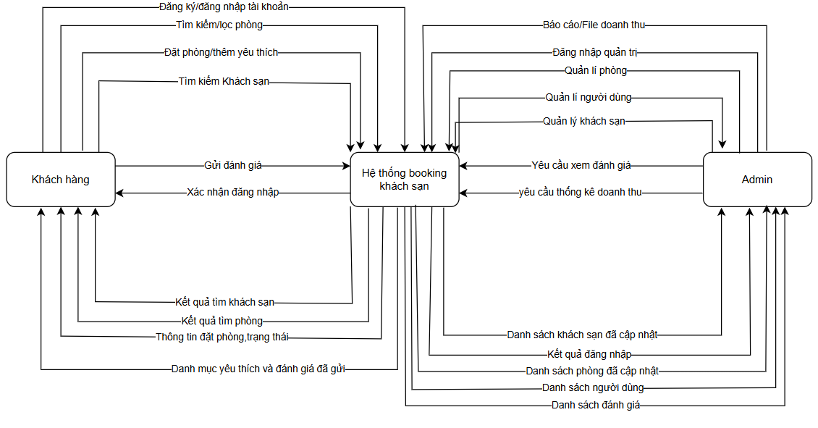

Hình 1. Biểu đồ ngữ cảnh

### Biểu đồ phân rã :nhóm dần các chức năng :

|  |  |  |  |
| --- | --- | --- | --- |
| STT | Các chức năng chi tiết ( lá) | Nhóm 1 | Nhóm 2 |
| 1 | Đăng ký tài khoản người dùng | Quản lí tài khoản người dùng | Quản lí booking khách sạn |
| 2 | Đăng nhập tài khoản người dùng |
| 3 | Thêm tài khoản mới |
| 4 | Xem danh sách tài khoản |
| 5 | Xoá tài khoản |
| 6 | Thêm khách sạn mới | Quản lí khách sạn |
| 7 | Cập nhật thông tin khách sạn |
| 8 | Xem danh sách khách sạn |
| 9 | Xóa khách sạn |
| 10 | Thêm phòng mới | Quản lí phòng |
| 11 | Cập nhật thông tin phòng |
| 12 | Xem danh sách phòng |
| 13 | Xóa phòng |
| 14 | Tìm kiếm và lọc phòng / khách sạn | Đặt phòng và yêu thích |
| 15 | Đặt phòng/ khách sạn |
| 16 | Thêm vào danh mục yêu thích |
| 17 | Hủy phòng |
| 18 | Xóa khỏi mục yêu thích |
| 19 | Xem kết quả đặt phòng/ khách sạn và danh mục yêu thích |
| 20 | Gửi đánh giá | Đánh giá |
| 21 | Quản trị viên xem đánh giá |
| 22 | Thống kê doanh thu | Quản lí doanh thu |
| 23 | Xuất file báo cáo doanh thu |

#### 5.1 . Lập biều đồ phân ra chức năng:

- Dựa vào biểu đồ phân ra chức năng: nhóm dần các chức năng ở trên sẽ tạo ra biểu đồ nhìn trực quan hơn:

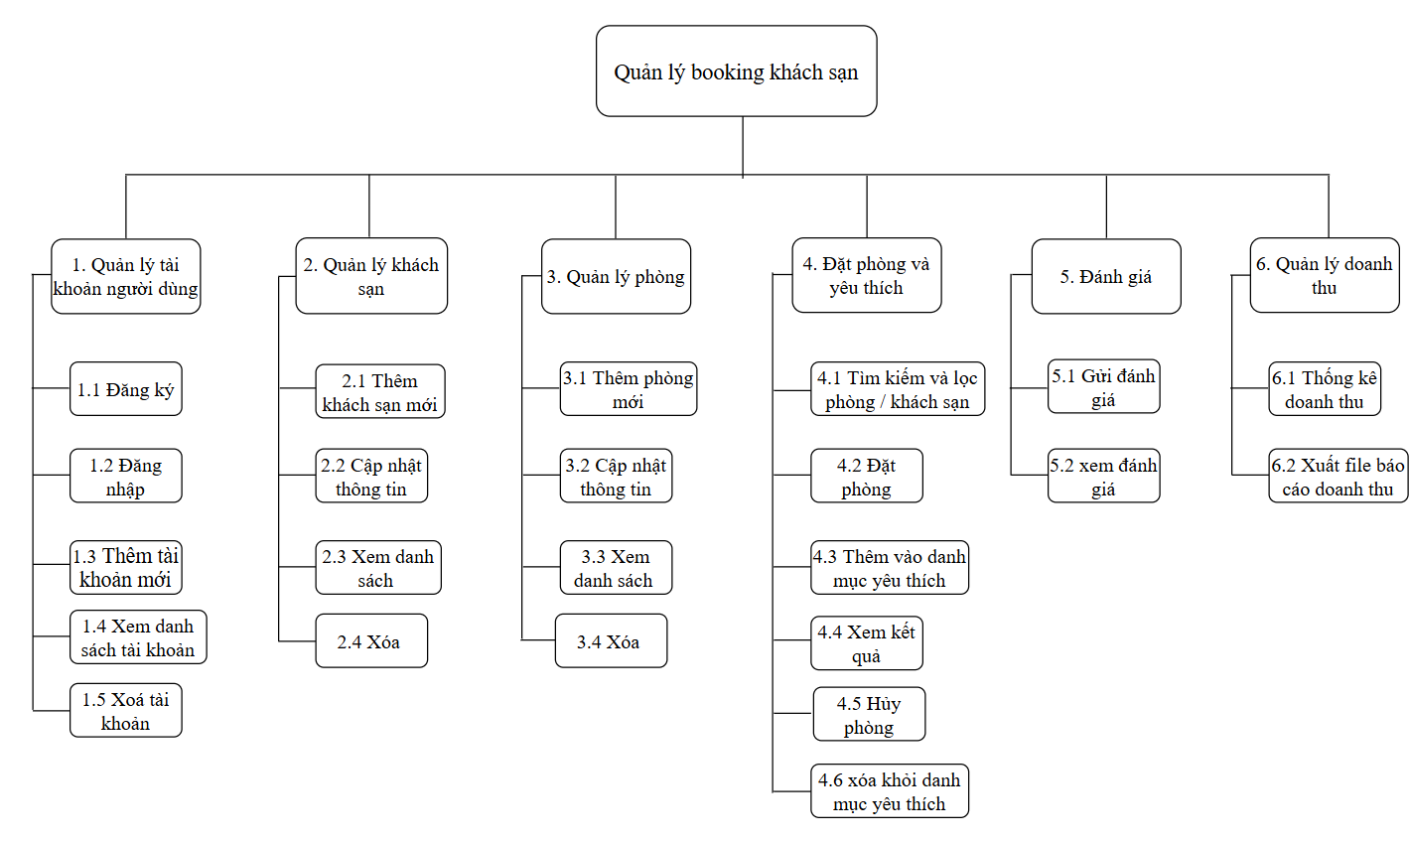

Hình 2. Biểu đồ phân ra chức năng

#### 5.2 . Mô tả chi tiết chức năng lá

##### a. Quản lý tài khoản người dùng

- (1.1)Đăng ký

+ Người dùng nhập họ tên, email, số điện thoại, mật khẩu để tạo tài khoản.

+ Hệ thống kiểm tra trùng lặp email/số điện thoại, mã hóa mật khẩu trước khi lưu vào CSDL.

+ Input: Họ tên, email, số điện thoại, mật khẩu.

+ Output: Tài khoản mới được tạo, thông báo đăng ký thành công hoặc thất bại.

- (1.2)Đăng nhập

+ Người dùng nhập email và mật khẩu.

+ Hệ thống xác thực thông tin, nếu đúng thì cho phép truy cập, nếu sai thì báo lỗi.

+ Input: Email, mật khẩu.

+ Output: Phiên đăng nhập hợp lệ hoặc thông báo lỗi.

- (1.3)Xem thông tin tài khoản

+ Người dùng có thể xem thông tin cá nhân đã đăng ký.

+ Input: Yêu cầu xem thông tin.

+ Output: Thông tin cá nhân (họ tên, email, số điện thoại).

- (1.4)Cập nhật tài khoản

+ Người dùng có thể thay đổi thông tin (họ tên, số điện thoại, mật khẩu).

+ Hệ thống lưu thông tin mới vào CSDL.

+ Input: Thông tin cập nhật.

+ Output: Thông báo cập nhật thành công hoặc lỗi.

- (1.5)Xóa tài khoản

+ Người dùng có quyền yêu cầu xóa tài khoản.

+ Hệ thống sẽ xóa dữ liệu liên quan hoặc chuyển về trạng thái ngừng hoạt động.

+ Input: Yêu cầu xóa, ID tài khoản.

+ Output: Thông báo xóa thành công hoặc thất bại.

##### b. Quản lý khách sạn

-(2.1) Thêm khách sạn

+ Admin nhập thông tin khách sạn (tên, địa chỉ, mô tả, hình ảnh, tiện ích).

+ Hệ thống lưu thông tin vào CSDL.

+ Input: Thông tin khách sạn.

+ Output: Khách sạn mới trong hệ thống.

- (2.2) Cập nhật khách sạn

+ Admin sửa thông tin khách sạn đã có.

+ Input: ID khách sạn, thông tin chỉnh sửa.

+ Output: Thông tin khách sạn được cập nhật.

- (2.3)Xem danh sách khách sạn

+ Admin có thể xem toàn bộ khách sạn trong hệ thống.

+ Input: Yêu cầu xem danh sách.

+ Output: Danh sách khách sạn.

- (2.4) Xóa khách sạn

+ Admin có thể xóa khách sạn không còn hoạt động.

+ Input: ID khách sạn.

+ Output: Thông báo xóa thành công hoặc lỗi.

##### c. Quản lý phòng

- (3.1)Thêm phòng

+ Admin thêm phòng thuộc khách sạn (số phòng, loại phòng, giá, tiện nghi).

+ Input: Thông tin phòng.

+ Output: Phòng mới được lưu.

- (3.2)Cập nhật phòng

+ Admin chỉnh sửa thông tin phòng.

+ Input: ID phòng, thông tin chỉnh sửa.

+ Output: Thông báo cập nhật thành công.

- (3.3)Xem danh sách phòng

+ Admin xem danh sách các phòng của một khách sạn.

+ Input: ID khách sạn.

+ Output: Danh sách phòng.

- (3.4)Xóa phòng

+ Admin xóa phòng không còn hoạt động.

+ Input: ID phòng.

+ Output: Thông báo xóa thành công hoặc lỗi.

##### d. Đặt phòng và yêu thích (Người dùng)

-(4.1) Tìm kiếm và lọc phòng

+ Người dùng nhập điều kiện tìm kiếm (địa điểm, giá, loại phòng, tiện ích).

+ Hệ thống trả về danh sách phòng/khách sạn phù hợp.

+ Input: Từ khóa hoặc bộ lọc.

+ Output: Danh sách kết quả tìm kiếm.

- (4.2)Đặt phòng

+ Người dùng chọn phòng, nhập ngày nhận – trả phòng, xác nhận đặt.

+ Hệ thống kiểm tra tình trạng phòng và lưu đặt chỗ.

+ Input: Thông tin phòng, ngày nhận/trả.

+ Output: Phiếu đặt phòng, thông báo thành công.

- (4.3)Thêm vào yêu thích

+ Người dùng chọn khách sạn/phòng muốn lưu để xem lại sau.

+ Input: ID phòng hoặc khách sạn.

+ Output: Phòng/khách sạn được thêm vào danh sách yêu thích.

- (4.4)Xem kết quả đặt phòng

+ Người dùng có thể xem lại danh sách các phòng đã đặt, kèm trạng thái (đang chờ, đã xác nhận, đã hủy).

+ Input: Yêu cầu xem danh sách.

+ Output: Danh sách đặt phòng của người dùng.

-(4.5)Hủy phòng

+Người dùng có thể hủy bỏ đơn đặt phòng đã thực hiện trước đó nếu không còn nhu cầu.Hệ thống kiểm tra trạng thái đơn và cập nhật thành “Đã hủy” khi hợp lệ.

+Input: ID người dùng, ID đặt phòng

+Output: Thông báo hủy thành công hoặc thất bại, trạng thái đơn đặt phòng được cập nhật.

-(4.6) Xóa khỏi danh mục yêu thích

+Người dùng có thể xóa phòng hoặc khách sạn khỏi danh sách yêu thích của mình.Hệ thống cập nhật lại danh sách yêu thích và loại bỏ mục đã chọn.

+ID người dùng, ID phòng/khách sạn cần xóa.

+Output: Thông báo xóa thành công, danh sách yêu thích đã được cập nhật.

##### e. Đánh giá (Người dùng)

- (5.1) Gửi đánh giá

+ Người dùng sau khi sử dụng dịch vụ có thể để lại bình luận và chấm điểm.

+ Hệ thống lưu đánh giá vào CSDL.

+ Input: Nội dung đánh giá, số sao, ID phòng/khách sạn.

+ Output: Đánh giá được hiển thị công khai.

-(5.2) Xem đánh giá

+ Người dùng khác có thể xem danh sách đánh giá của phòng/khách sạn.

+ Input: Yêu cầu xem đánh giá.

+ Output: Danh sách đánh giá hiển thị.

##### f. Quản lý doanh thu (Admin)

- (6.1)Thống kê doanh thu

+ Hệ thống tự động tổng hợp số liệu từ các đơn đặt phòng.

+ Admin có thể xem theo khoảng thời gian (ngày, tháng, năm).

+ Input: Thời gian cần thống kê.

+ Output: Báo cáo doanh thu hiển thị trên hệ thống.

-(6.2) Xuất báo cáo doanh thu

+ Admin yêu cầu xuất báo cáo doanh thu ra file (Excel, PDF).

+ Input: Khoảng thời gian, định dạng file.

+ Output: File báo cáo doanh thu.

### Ma trận thực thể chức năng

|  |  |  |  |  |  |  |  |
| --- | --- | --- | --- | --- | --- | --- | --- |
| Chức năng | Tài khoản | Khách sạn | Phòng | Phòng đã đặt | Danh mục yêu thích | Đánh giá | Báo cáo doanh thu |
| 1.1 Đăng ký tài khoản | C |  |  |  |  |  |  |
| 1.2 Đăng nhập | R |  |  |  |  |  |  |
| 1.3 Xem thông tin tài khoản | R |  |  |  |  |  |  |
| 1.4 Sửa thông tin tài khoản | U |  |  |  |  |  |  |
| 1.5 Xóa tài khoản | D |  |  |  |  |  |  |
| 2.1 Thêm khách sạn mới |  | C |  |  |  |  |  |
| 2.2 Cập nhật thông tin khách sạn |  | U |  |  |  |  |  |
| 2.3 Xem danh sách khách sạn |  | R |  |  |  |  |  |
| 2.4 Xóa khách sạn |  | D |  |  |  |  |  |
| 3.1 Thêm phòng mới |  | R | C |  |  |  |  |
| 3.2 Cập nhật thông tin phòng |  | R | U |  |  |  |  |
| 3.3 Xem danh sách phòng |  | R | R |  |  |  |  |
| 3.4 Xóa phòng |  | R | D |  |  |  |  |
| 4.1 Tìm kiếm & lọc phòng |  | R | R |  |  | R |  |
| 4.2 Đặt phòng |  | R | R | C |  |  |  |
| 4.3 Thêm vào danh mục yêu thích |  | R | R |  | C |  |  |
| 4.4 Xem kết quả |  |  |  | R |  |  |  |
| 4.5 Hủy phòng |  |  |  | D |  |  |  |
| 4.6 Xóa khỏi danh mục yêu thích |  |  |  |  | D |  |  |
| 5.1 Gửi đánh giá |  |  |  | R |  | C |  |
| 5.2 Xem đánh giá |  |  |  |  |  | R |  |
| 6.1 Thống kê doanh thu |  |  |  | R |  |  | C |
| 6.2 Xuất báo cáo doanh thu |  |  |  |  |  |  | R |

## Phân tích và xử lí nghiệp vụ

### Biểu đồ luồng dữ liệu mức 0

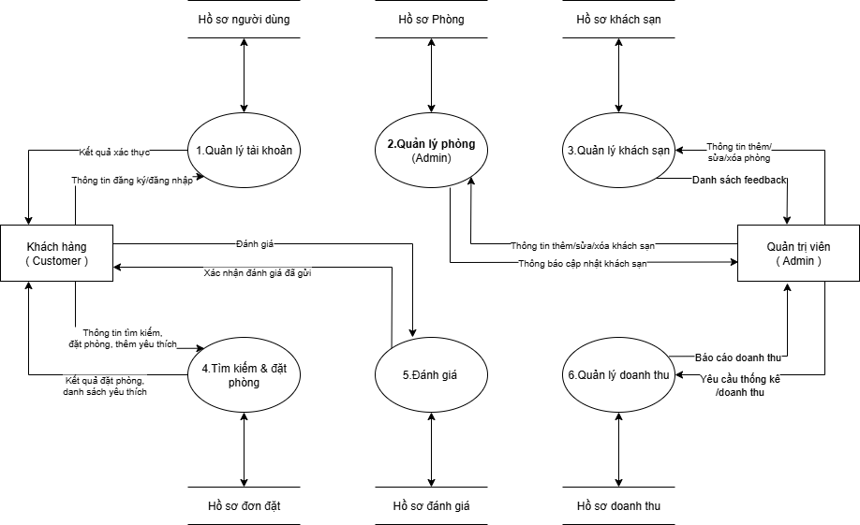

Hình 3. Biểu đồ luồng dữ liệu mức 0

### Các biểu đồ luồng dữ liệu mức 1

#### Biểu đồ của tiến trình “1.1 .Quản lý tài khoản”:

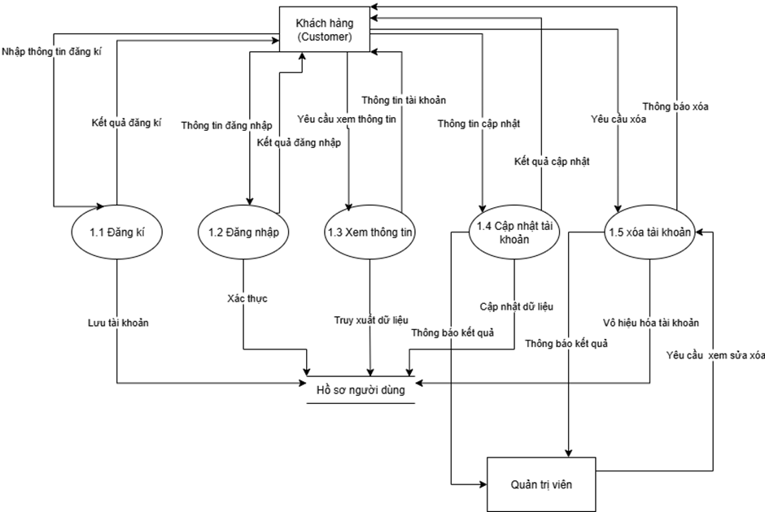

Hình 1.1 .Quản lý tài khoản

#### Biểu đồ của tiến trình “1.2 .Quản lý khách sạn:

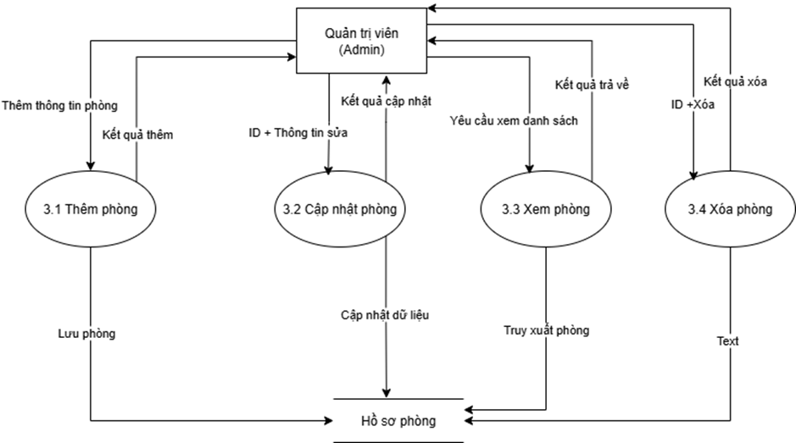

Hình 1.2 .Quản lý khách sạn

#### Biểu đồ của tiến trình “1.3 .Quản lý phòng:



Hình 1.3 .Quản lý phòng

#### Biểu đồ của tiến trình “1.4 .Tìm kiếm và đặt phòng:

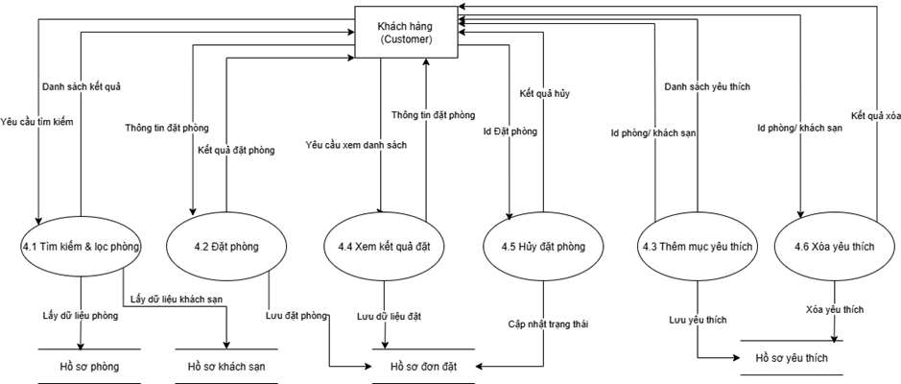

Hình 1.4 .Tìm kiếm và đặt phòng

#### Biểu đồ của tiến trình “1.5 .Đánh giá”

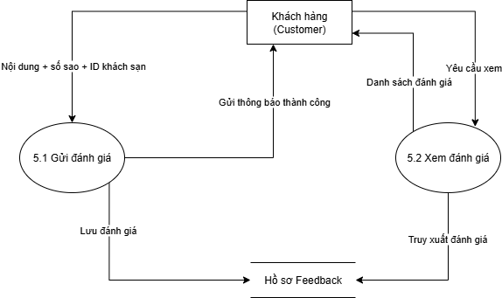

Hình 1.5 .Đánh giá

#### Biểu đồ của tiến trình “1.6 .́Quản lý doanh thu”

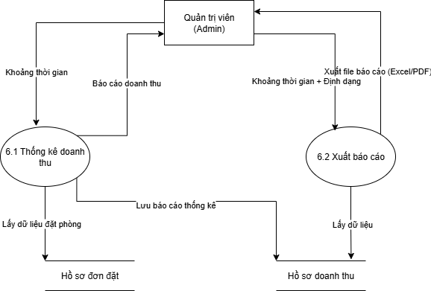

Hình 1.6 .́Quản lý doanh thu

## Mô hình E-R

### Xác định yêu cầu và thực thể chính:

Hệ thống website Booking Hotel cho phép người dùng đặt phòng khách sạn trực tuyến, thanh toán ngay khi đặt, đồng thời hỗ trợ các chức năng đánh giá và thêm vào danh mục yêu thích.

Các thực thể chính được xác định bao gồm:

* + Người dùng (User): quản lý thông tin cá nhân, vai trò (user hoặc admin).
  + Khách sạn (Hotel): lưu trữ thông tin khách sạn và người quản lý.
  + Phòng (Room): thuộc về một khách sạn, có giá và trạng thái riêng.
  + Đặt phòng (Booking): ghi nhận việc đặt phòng, gắn với người dùng và phòng, đồng thời lưu thông tin thanh toán.

Ngoài ra, để hệ thống hoạt động đầy đủ, cần mở rộng thêm các thực thể phụ trợ như: Đánh giá , Danh sách Yêu thích (Wishlist), Giao dịch (Transaction) và Doanh thu (Revenue).

### Mở rộng mô hình với các thực thể phụ trợ:

Để tăng tính tương tác, nâng cao trải nghiệm người dùng và hoàn thiện quy trình quản lý, hệ thống cần thêm một số thực thể phụ trợ.

#### a. Đánh giá (Review)

Mục đích: Cho phép người dùng sau khi đặt phòng có thể để lại đánh giá và bình luận về khách sạn, giúp nâng cao chất lượng dịch vụ và hỗ trợ người dùng khác tham khảo.

|  |  |
| --- | --- |
| Thuộc tính | Ý nghĩa |
| reviewId (PK) | Mã đánh giá |
| userId (FK) | Người dùng viết đánh giá |
| bookingId (FK) | Mã đặt phòng liên quan |
| hotelId (FK) | Mã khách sạn |
| rating | Điểm đánh giá (1–5 sao) |
| comment | Nội dung bình luận |
| reviewDate | Ngày đánh giá |

Mối quan hệ:

- Một User có thể viết nhiều Review.

- Một Hotel có thể có nhiều Review.

- Một Booking chỉ có thể có tối đa một Review.

#### b. Thêm vào yêu thích (Favorite)

Mục đích: Giúp người dùng lưu lại khách sạn hoặc phòng yêu thích để dễ dàng đặt phòng ở những lần sau.

|  |  |
| --- | --- |
| Thuộc tính | Ý nghĩa |
| favoriteId (PK) | Mã yêu thích |
| userId (FK) | Người dùng thêm vào yêu thích |
| hotelId (FK) | Mã khách sạn |
| roomId (FK) | Mã phòng |
| createdAt | Ngày thêm vào yêu thích |

Mối quan hệ:

- Một User có thể lưu nhiều Favorite.

- Một Hotel có thể nằm trong danh sách yêu thích của nhiều người dùng.

- Một Room cũng có thể được nhiều người thêm vào yêu thích.

#### c. Doanh thu (Revenue)

Mục đích: Giúp hệ thống lưu trữ và theo dõi doanh thu của từng khách sạn theo từng khoảng thời gian (tháng/năm), hỗ trợ quản lý và thống kê kết quả kinh doanh.

|  |  |
| --- | --- |
| Thuộc tính | Ý nghĩa |
| revenueId (PK) | Mã doanh thu |
| hotelId (FK) | Mã khách sạn |
| month | Tháng thống kê doanh thu |
| nam | Năm thống kê doanh thu |
| totalRevenue | Tổng doanh thu trong tháng |
| totalBookings | Tổng số lượt đặt phòng |
| createdAt | Ngày ghi nhận doanh thu |

Mối quan hệ:

- Một Hotel có thể có nhiều bản ghi Revenue (theo từng tháng/năm).  
 - Mỗi Revenue chỉ thuộc về một Hotel.  
 - Revenue được tính dựa trên các Booking có trạng thái thanh toán thành công.

### Xác định thuộc tính của từng thực thể:

|  |  |
| --- | --- |
| Thực thể | Thuộc tính |
| Người dùng (User) | UserID (PK), Họ tên, Email, Mật khẩu, Số điện thoại, Địa chỉ, Vai trò (Admin/Customer), Ngày tạo |
| Khách sạn (Hotel) | HotelID (PK), Tên khách sạn, Địa chỉ, Mô tả, Quản lý, đánh giá,hình ảnh |
| Phòng (Room) | RoomID (PK), HotelID (FK),Tên phòng ,Loại phòng, Giá, Hình ảnh, Trạng thái |
| Đặt phòng (Booking) | BookingID (PK), UserID (FK), RoomID (FK), Ngày nhận phòng, Ngày trả phòng, Tổng tiền, Trạng thái,hình thức thanh toán,trạng thái thanh toán,ngày thanh toán |
| Yêu thích (Favorite) | UserID (FK), RoomID (FK), Ngày thêm, (PK: UserID, RoomID) |
| Đánh giá (Review) | reviewID (PK), bookingID(FK), Nội dung, Số sao, Ngày tạo |
| Doanh thu  (Revenue) | revenueId (PK), hotelId (FK), month, year, totalRevenue, totalBookings, createdAt |

### Xác định các mối quan hệ giữa các thực thể:

|  |  |  |  |
| --- | --- | --- | --- |
| Thực thể 1 | Thực thể 2 | Mối quan hệ | Mô tả |
| User | Booking | 1 – N | Một người dùng có thể đặt nhiều phòng, mỗi đơn đặt phòng thuộc về một người dùng. |
| Hotel | Room | 1 – N | Một khách sạn có nhiều phòng, mỗi phòng thuộc về một khách sạn. |
| Room | Booking | 1 – N | Một phòng có thể được đặt nhiều lần, mỗi đơn đặt phòng gắn với một phòng. |
| Booking | Review | 1 – 1 | Mỗi Booking chỉ có tối đa 1 Review |
| **User** | **Favorite** | N – N | Người dùng có thể lưu nhiều phòng/khách sạn vào danh sách yêu thích, một phòng/khách sạn có thể được nhiều người dùng yêu thích. |
| **User** | **Review** | 1 – N | Một người dùng có thể viết nhiều đánh giá, mỗi đánh giá thuộc về một người dùng. |
| **Hotel** | **Favorite** | 1 – N | Một Hotel có thể nằm trong danh sách Favorite của nhiều User. |
| **Room** | **Favorite** | 1 – N | Một Room có thể nằm trong danh sách Favorite của nhiều User |
| **Hotel** | **Revenue** | 1 – N | Một khách sạn có nhiều bản ghi doanh thu, Mỗi bản ghi doanh thu chỉ thuộc về một khách sạn |

### Vẽ sơ đồ ERD

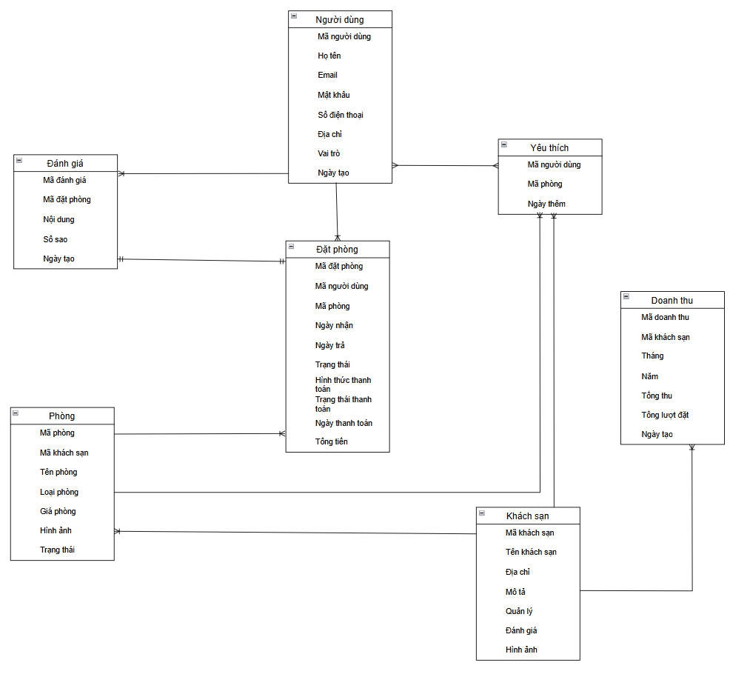

Hình 2 : Sơ đồ ERD

## VI. MÔ HÌNH KHÁI NIỆM VÀ MÔ HÌNH QUAN HỆ

### 1. Giới thiệu

Trong quá trình phân tích và thiết kế hệ thống thông tin cho dự án **"Xây dựng hệ thống đặt phòng khách sạn trực tuyến (Booking Hotel)"**, việc xây dựng mô hình dữ liệu đóng vai trò vô cùng quan trọng. Chương này trình bày **mô hình khái niệm** và **mô hình quan hệ** của hệ thống, giúp thể hiện cách các thực thể trong hệ thống liên kết với nhau, được chuẩn hóa nhằm đảm bảo tính nhất quán, tránh dư thừa và hỗ trợ tốt cho quá trình triển khai cơ sở dữ liệu sau này.

### 2.Mô hình khái niệm (Conceptual Model)

Mô hình khái niệm sử dụng sơ đồ ERD để biểu diễn các **thực thể chính** trong hệ thống và mối quan hệ giữa chúng. Các thực thể chính bao gồm:

* **User (Người dùng):** lưu trữ thông tin tài khoản khách hàng, admin.
* **Hotel (Khách sạn):** thông tin các khách sạn trong hệ thống.
* **Room (Phòng):** chi tiết từng phòng của khách sạn.
* **Booking (Đơn đặt phòng):** thông tin đặt phòng của người dùng.
* **Favorite (Danh sách yêu thích):** lưu các phòng/khách sạn người dùng quan tâm.
* **Review (Đánh giá):** đánh giá của khách hàng.
* **Revenue (Doanh thu):** tổng hợp dữ liệu doanh thu theo tháng của từng khách sạn.

### 3. Mô hình quan hệ (Relational Model)

Dựa trên mô hình khái niệm, các thực thể được chuyển đổi thành bảng (table) trong cơ sở dữ liệu như sau:

* **User**   
   (userId PRIMARY KEY, fullname, email, password, phone, address, role, createAt)
* **Hotel**   
   (hotelId PRIMARY KEY, name, address, description, manager, rating, imageUrl)
* **Room**   
   (roomId PRIMARY KEY, hotelId FOREIGN KEY REFERENCES Hotel(hotelId), name, type, price, imageUrl, status)
* **Booking**   
   (bookingId PRIMARY KEY, userId FOREIGN KEY REFERENCES User(userId), roomId FOREIGN KEY REFERENCES Room(roomId), checkInDate, checkOutDate, status, paymentMethod, paymentStatus, unitPrice, paymentDay, totalPrice)
* **Favorite**   
   (userId FOREIGN KEY REFERENCES User(userId), roomId FOREIGN KEY REFERENCES Room(roomId), addedDate, PRIMARY KEY (userId, roomId))

* **Review**

(reviewId PRIMARY KEY, bookingId FOREIGN KEY REFERENCES Booking(bookingId), content, rating, addedDate) (5)

* **Revenue**   
   (revenueId PRIMARY KEY, hotelId FOREIGN KEY REFERENCES Hotel(hotelId), month, year, totalPrice)

### 4. Chuẩn hoá các quan hệ

Việc chuẩn hóa được thực hiện nhằm:

* Loại bỏ dư thừa dữ liệu.
* Tránh các cập nhật bất thường (update anomalies).
* Đảm bảo tính toàn vẹn dữ liệu.

Tất cả các bảng đã được chuẩn hoá đến **3NF (chuẩn hoá dạng 3)**, đảm bảo:

* Mỗi bảng chỉ lưu trữ thông tin về một thực thể.
* Không có thuộc tính phụ thuộc bắc cầu (transitive dependencies).
* Các bảng có mối quan hệ rõ ràng thông qua các khoá ngoại (foreign key).
* **User** (*userId*, fullname, email, password, phone, address, role, createAt)
* **Hotel** (*hotelId*, name, address, description, manager, rating, imageUrl)
* **Room** (*roomId*, hotelId, name, type, price, imageUrl, status)
* **Booking** (*bookingId*, userId, roomId, checkInDate, checkOutDate, status, paymentMethod, paymentStatus, unitPrice, paymentDay, totalPrice)
* **Review** (*reviewId*, bookingId, content, rating, addedDate) (5)
* **Revenue** (*revenueI*, hotelId, month, year, totalPrice)
* **Favorite** (*userId, roomId*, addedDate)

**Bảng xác định liên kết:**

|  |  |  |  |  |  |  |  |  |
| --- | --- | --- | --- | --- | --- | --- | --- | --- |
| Thuộc tính khoá | (1) | (2) | (3) | (4) | (5) | (6) | (7) | Liên kết |
| userId | K |  |  | C |  |  | C | (1)-(4), (1)-(7), |
| hotelId |  | K | C |  |  | C |  | (2)-(3), (2)-(6) |
| roomId |  |  | K | C |  |  | C | (3)-(4), (3)-(7) |
| bookingId |  |  |  | K | C |  |  | (4)-(5) |
| reviewId |  |  |  |  | K |  |  | Dòng loại |
| revenueId |  |  |  |  |  | K |  | Dòng loại |
| userId, roomId |  |  |  |  |  |  | K | Dòng loại |

Biểu đồ dữ liệu quan hệ**:**

Hình 3: Biểu đồ dữ liệu quan hệ

## VII. THIẾT KẾ VẬT LÝ

* [Xem chi tiết bản thiết kế tại đây:](https://www.figma.com/design/FgEG1uTiNM3O32Xu4SGkwI/Untitled?node-id=0-1&p=f&t=IarcTrqwJx1qj3DH-0)

# CHƯƠNG V. KẾT QUẢ THỰC HIỆN, KIỂM NGHIỆM PHẦN MỀM